M – 2.ročník - Opakovanie na 4. školskú písomnú prácu

TEÓRIA (metrické úlohy)
- Klasifikácia vzájomných polôh 2 priamok p,q:
ležia v 1 rovine |  |  | neležia v 1 rovine
p ∩ q = Ǿ | p ∩ q = {P} | p ∩ q = p | p ∩ q = Ǿ
rovnobežné rôzne  p ║ q | rôznobežné  p ╫ q | rovnobežné totožné  p ║ q , q ≡ q | mimobežné

- Klasifikácia vzájomných polôh 2 rovín α,β:
α ∩ β = p | α ∩ β = β | α ∩ β = Ǿ
rôznobežné  α ╫ β | rovnobežné totožné  α ║ β , α ≡ β | rovnobežné rôzne  α ║ β

- Klasifikácia vzájomných polôh priamky p a roviny α
p ∩ α = {P} | p ∩ α = p | p ∩ α = Ǿ
priamka rôznobežná s rovinou  p ╫ α | priamka leží v rovine  p ║ α , p ∈ α | priamka rovnobežná s rovinou  p ║ α
- Vzdialenosť bodu od priamky: je vzdialenosť bodu od jeho kolmého priemetu do tejto priamky.
- Vzdialenosť bodu od roviny: je vzdialenosť bodu od jeho kolmého priemetu do tejto roviny.
- Uhol dvoch priamok p,q:
p,q rôznobežné | p,q rovnobežné | p,q mimobežné
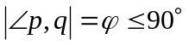 | 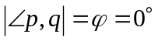 | 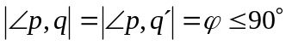, kde 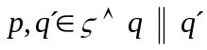
- Uhol priamky  s rovinou ρ, je uhol priamky s priamkou , ktorá je priesečnicou roviny ρ s rovinou, ktorá prechádza priamkou kolmou na rovinu ρ.
- Uhol dvoch rovín 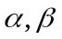, je uhol ich priesečníc s rovinou ρ, ktorá je na ne kolmá.
- VETA: Uhol dvoch rovín je uhol dvoch priamok kolmých na tieto roviny  je to uhol priamok kolmých na ich priesečnicu.

PRÍKLADY
- Určte či je nasledujúci výrok pravdivý a priraďte mu slovíčko ÁNO / NIE:
  - Dvoma rôznymi bodmi prechádza jediná priamka
  - Ak ležia dva rôzne body v rovine, priamka nimi určená nemusí ležať v tejto rovine
  - Priamkou a bodom, ktorý na nej neleží sú určené dve rôznobežné roviny.
  - Tromi rôznymi bodmi neležiacimi na 1 priamke prechádza jediná rovina
  - Dve priamky, ktoré nemajú spoločný bod, sú buď mimobežky alebo rovnobežky.
- Daná je kocka ABCDEFGH s hranou a = 4 cm. Narysujte kocku vo voľnom rovnobežnom premietaní (môžete si pomôcť šablónou). Zostrojte rez kocky rovinou vyznačenou na obrázku a zvýraznite ho farebne.
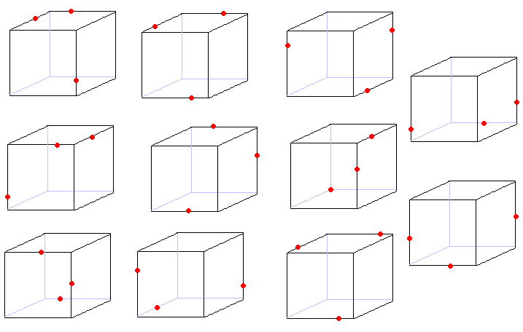  a) | 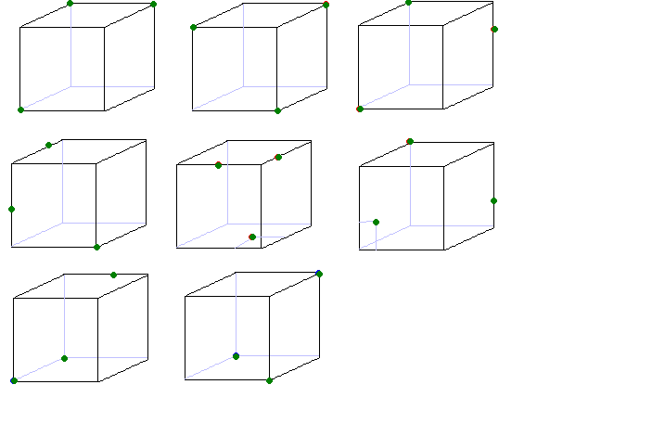  b)
c) | d)
- Vymenujte všetky priamky, ktoré prechádzajú bodom H a niektorým ďalším vrcholom kocky ABCDEFGH a sú s priamkou AB
a) rovnobežné b) rôznobežné c) mimobežné
- Daná je kocka ABCDEFGH. Vymenujte všetky roviny, ktoré obsahujú bod H a ďalšie dva vrcholy kocky, ktoré sú s priamkou AB
a) rovnobežné b) rôznobežné
- Vymenujte všetky priamky, ktoré prechádzajú bodom H a niektorým ďalším vrcholom kocky ABCDEFGH a ktoré sú s rovinou ABC
a) rovnobežné b) rôznobežné
- Daná je kocka ABCDEFGH. Vymenujte aspoň 3 roviny (ak existujú), ktoré obsahujú bod H a ďalšie dva vrcholy kocky, ktoré sú s rovinou ABF
a) rovnobežné b) rôznobežné
- Daná je kocka ABCDEFGH, |AB| = a = 4 cm. Vypočítaj vzdialenosť bodu F od priamky :
- AB, b) AC, c) AD,
- Daná je kocka ABCDEFGH, |AB| = a = 4 cm, kde M je stred hrany AE. Vypočítaj uhol priamky BM a priamky
- BA, b) BD c) BH
- Daná je kocka ABCDEFGH, |AB| = a = 4 cm, kde M je stred hrany AE. Vypočítaj uhol roviny DBH a roviny
- ACF, b) DBG c) DBC
- Pomenuj presne a jednoznačne teleso, ktoré má takúto sieť:
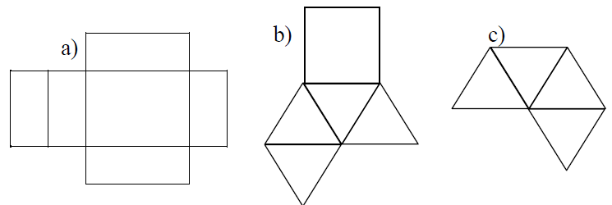
- Teleso s 2 rovnobežných podstavami tvaru podobných štvorcov sa nazýva:
- Nepravidelný 4-boký zrezaný kužeľ
- Pravidelný 4-boký zrezaný ihlan
- Pravidelný 4-boký ihlan
- Nepravidelný 4-boký kolmý hranol
- Teleso s 1 podstavou tvaru lichobežníka a jedným samostatným vrcholom oproti podstave sa nazýva:
- Nepravidelný 4-boký ihlan
- Pravidelný 4-boký kužeľ
- Pravidelný 4-boký ihlan
- Nepravidelný 4-boký kolmý hranol
- Zrezané ihlany majú bočné steny tvaru:
- Lichobežníka b) Obdĺžnika c) kosodĺžnika d) kosoštvorca
- Urči objem a povrch kocky, ak poznáš dĺžku jej telesovej uhlopriečky u = 216 cm.
- Vypočítaj objem a povrch trojbokého kolmého hranola s podstavou pravouhlého trojuholníka, ak dĺžky odvesien základne sú 7,2 cm a 4,7 cm, výška hranola je 24 cm.
- Výška valca je o 10 m väčšia ako polomer jeho podstavy a jeho povrch je 144m2. Aký je jeho objem?
- Vypočítaj povrch a objem kužeľa, ak polomer základne je 5 cm a strana 13 cm.
- Kocka je vpísaná do gule s polomerom r = 6 cm. Aký je objem kocky?
- Guľa je vpísaná do kocky s hranou a = 4 cm. Aký je objem gule?

